「束」と表題簡の關係について
―遷陵縣における文書保管と行政實務（１）―
籾山 明
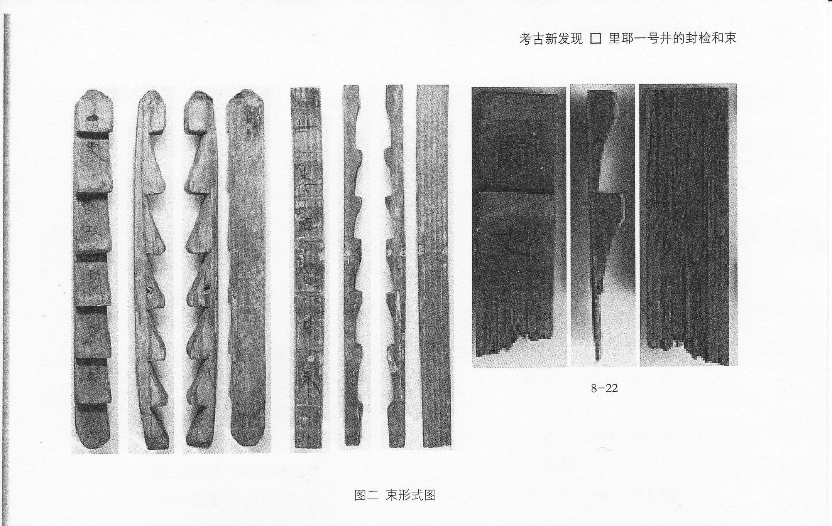
『湖南考古輯刊』第８集所載の報告論文「里耶一號井的封檢和束」に、報告者が「束」と呼ぶ３件の木製遺物が紹介されている^{注}。右圖のように、正面を梯子段状に削り、背面は平坦。側面から見るとノコギリのような形状を呈し、１件は中央側面に穿孔が、もう１件は中央の稜部に淺い切れ込みがある。梯子段状に削られた斜面に文字があり、１件は簡頭に黑點を打ち、１件は黑く塗りつぶしている。報告に掲載された釋文に一部手を加えて次に示そう。
圖3 檢8-22（8-2551）
圖2 木16-38
圖1 木11-14

１．●吏曹攻令□者束（木11-14）
２．■卅年徒衣籍束（木16-38）
３．爵它〼（檢8-22）

簡牘類と同じ１號井の出土でありながら、例１・２の編號に「木」とあるのは、整理の時點で文字が見えずに木製品として登記されたためであり、例３の「檢8-22」という出土登記號も、整理段階で封檢に分類された結果であるという。『里耶秦簡〔壹〕』（文物出版社、2012年）では例３を第８層2551の整理番號で收録している。例１・２も有文字遺物であるから、『里耶秦簡』續編に簡牘として收録されるに違いない。法量は、木11-14が長さ228㎜、幅22㎜、最厚部20㎜、木16-38が長さ230㎜、幅18㎜、最厚部10㎜となっている^{注}。
この３件の木製品（以下「梯子形木器」と假稱する）を報告者が「束」と呼んでいるのは、例１・２文末の「束」字を「自名」と解したためである。確かに「束」には「縛」の意味があり（『説文解字』束部）、梯子形木器の形状は「公文書や衣籍などに固くしっかりと括りつける」ためであるかに見える^{注}。しかし、もしそうであっても、そこに記された「束」の字を木器自體の名稱と理解するのは無理ではないか。次に引く里耶秦簡に見る通り、付札類に記されるのは一般に對象物についての情報だからである。

卅四年／遷陵課／笥（8-906）
遷陵廷尉／曹卅一年／期會已事／笥（9-2318）

文末の「笥」は對象物の呼稱であって、付札自體の名稱ではない。例１・２に記す「束」字についても、取り付けた對象物を示すとみるのが自然であろう。
里耶１號井第８層出土の簡牘に、文末に「束」とある例がいくつか見える。

４．（正）〼「弗須」〼
（背）〼請須報束（8-204＋8-1842）
５．■卅五年五月已事束〼（8-306＋8-282）
６．（正）■鼠券束
（背）「敢言司空」（8-1242）
７．■卒束 〼（8-1728）

例４は「背」のほうがむしろ正面であり、「正」面の文字は習書であろう^{注}。例５は「束」字で簡が缺損しており、後續の文字があった可能性も否定できない^{注}。例６は下端に小さな缺損があるが、ほぼ完形の簡である。背面の文字は再利用の名殘であろう。例７は中途で斷裂しているが、例６の正面と同樣、「束」字の下は空白であったと推測される。いずれも平坦な書寫面をもった標準的な形状の、高村武幸の分類に從えば〇一または〇二甲形式の簡である^{注}。この形式の簡の文面に「束」とあるのは、この文字が梯子形木器の名稱ではないとの理解を支持する。次の用例に照らして見れば、「束」は簡牘の「たば」の謂ではあるまいか。

８．（正）■史象已訊獄束十六已具〼（8-1556）

ここにいう「具」とは訊問にかかわる獄書が「揃っている」の意味であり^{注}、「十六」はその枚數を指すのであろう。とするならば、この簡の記載は「史の象が訊獄した書類の束（たば）十六枚、揃い」と解釋できる^{注}。例１・２や例４～７にいう「束」の字も、書類としての簡牘の「たば」を意味するとみて大過あるまい。
「束」字を含む例４～８の諸簡を通覽すると、上端を缺いた例４を除き、簡頭を黑く塗るという特徴（以下「簡頭塗黑」と呼ぶ）が共通していることに氣付く。この特徴は、塗りつぶしと圈點という違いはあるが、居延漢簡の表題類、すなわち册書の先頭や末尾、時に中間に編綴されて本文の内容を總括する簡を連想させる。里耶秦簡の簡頭塗黑の簡についても、表題としての機能が想定されることは、第８層出土簡牘の中から類例を集めることで明らかとなろう。

９．■卅二年司空徒〼（8-9）
10．■凡八石□ 〼（8-35）
11．■言事守府及移書它縣須報（8-122）
12．■御史問直絡裙程書（8-153）
13．■尉曹卅四年正月已事 〼（8-253）
14．■卅二〼（8-318）
15．■罰戍士五資中宕登爽署遷陵書 〼（8-429）
16．■三月壹上發黔首有治爲不當計者守府／上薄式（8-434）
17．■器贏及不備〼（8-584）
18．■凡出錢千三百一十〼（8-597）
19．■粟＝八百五十二石八斗 其九十石八斗少半□（8-929）
20．■付郪少内金錢計錢萬六千七百九十七 「之―」（8-1023）
21．■吏凡百四人缺卅五人●今見五十人（8-1137）
22．■衡山守章言衡山發弩丞印亡謁更爲刻印 ●命（8-1234）
23．■内史軍事盡□〼（8-1270）
24．■作務入錢 〼（8-1272）
25．■卅二年十二月恆 〼（8-1592）
26．（正）■ 充獄失_{レ}守府毋計籍〼（8-1624）
（背）卅五年
27．■吏卒有繫〼（8-1846）
28．■廿九年司空計〼（8-1902）
29．（正）■吏貸當展約
（背・倒書）「十五分日二四斗者六錢／二斗九十分日五十一」（8-2037＋8-498）

例20末尾の別筆部分は、内容確認のチェックであろうか。例26正面の「守」字の上には斷句を示す「レ」號が見える。例29の正・背面の關係の有無が課題として殘るけれども、上記諸簡の記載はすべて表題ないしそれに準じた内容として解釋できる^{注}。たとえば例11・16・22の文面は、次のような意味になるだろう。

11．太守府への上申および他縣への移書、返信待ち。
16．三か月に一度、黔首を徴發し計する必要のない者を處理したことを太守府へ報告する際の、上呈簿の書式。
22．衡山太守の章が言う、衡山の發弩丞の印を紛失したので、あらためて印を刻むことを求める、と。 命。

例16の「不當計」については別稿で述べる。例22の圈點の下の「命」字は秦王の命令―すなわち統一後の制詔―の謂であり、この簡は官印の紛失に關する命書の表題に相違ない。衡山太守の上奏が王命に取り込まれているため、その發言を摘記して表題としたわけである。
冒頭に擧げた梯子形木器の例１と２も、特有の形状をひとまず措けば、このような表題簡の一種とみなしてよいだろう。例１は缺釋の文字があるため文意を把握しかねるが、例２の文面は「三十年の徒衣籍の束（たば）」という表題として解釋できる。里耶秦簡6-7に「爲徒隸買衣（徒隸の爲に衣を買う）」という文があり、『里耶秦簡牘校釋』は「秦律十八種」司空律137-139簡ならびに金布律94-95簡に見える「稟衣」（衣服の支給）と「居」（勞役による代價の返濟）の規定を注記する^{注}。「徒衣籍」がこの制度と關連する簿籍を指していることは、疑いないと思われる。
例１・２も含めた里耶秦簡の表題類は、文面の記載形式に從って、（Ａ）具體的な數量を記した簡と（Ｂ）簿籍あるいは文書の種類・性質を記した簡とに大別される。
Ａ類：例10・18・19・20・21
Ｂ類：例１・２・５・６・７・８・９・11・12・13・14・15・16・17・22・23・24・25・26・27・28・29
簡頭塗黑のない例３と簡頭部を缺く例４は、愼重を期して除外した^{注}。このうちＡ類に見える數字は何らかの合計を意味していると思われるから、ここに含まれる諸例は居延漢簡の類例と同じく合計または小計を記す簡であり、「簿籍などの一番最後か、もしくは中間にあって一區切りをつける場所におかれ」ていたと判斷される^{注}。これに對してＢ類は、前掲の例11・16・22に見るように、本文の内容を要約した「見出し」として理解することができる。このような「見出し」は一般的に、整理や保管・檢索などの便のため添付するものであろうから、とするならばＢ類の表題簡には、遷陵縣の行政實務の一端が反映されているはずである。こうした發想にもとづいて、續編においては「見出し」にあたる簡牘を絲口に、行政實務の現場へと分析の歩を進めていきたいが、その前に、冒頭に示した梯子形木器について、表題としての機能と形状との關係を説明しておくべきだろう。そのためには、上記Ｂ類の表題簡がどのように裝着されていたのかを、ひとわたり檢討しておく必要がある。稿をあらためて詳述したい。

湖南省文物考古研究所「里耶一號井的封檢和束」、『湖南考古輯刊』第８集、2009年。
2012年10月12日に湖南省文物考古研究所において計測した結果である。
湖南省文物考古研究所「里耶一號井的封檢和束」、68頁。
簡の綴合は魯家亮による（陳偉主編『里耶秦簡牘校釋』第１卷、武漢大學出版社、2012年）。
簡の綴合は何有祖「里耶秦簡牘綴合（六）」、簡帛網（http://www.bsm.org.cn.）2012年6月4日発布、による。
高村武幸「中國古代簡牘分類試論」、『木簡研究』第34號、2012年。
「具」とは多くの場合、書類や機器の部材などが「揃っている」状態を指す。里耶秦簡から例を擧げれば、6-25簡に「木具機四」とあるのは「木製で部材の揃った（つまり使用可能の状態にある）織機四臺」のこと、8-1200の付札に「卅三年當計／券出入笥／具此中」とあるのは「三十三年の計すべき出入券を入れた箱。（券は）この中に揃っている」といった意味であろう。
この簡は背面に釋讀し難い一文字が倒文で記されているが、正面との關係はわからない。
例29の簡の綴合は何有祖「里耶秦簡牘綴合（七）」、簡帛網（http://www.bsm.org.cn.）2012年6月25日発布、による。
陳偉主編『里耶秦簡牘校釋』第１卷、20-21頁。
例３もまた表題類であるならば、簡頭塗黑のない表題簡の存在を想定する必要が當然生じるだろう。しかしその場合、〇一・〇二甲型の簡を用いた表題を本文からどう區別するのか、明確な基準を立てるのが困難な事例も少なくないと思われる。
永田英正『居延漢簡の研究』、同朋舍、1989年、71頁。例20は判斷しにくいのであるが、簿籍あるいは文書の種類・性質を記していないという點で、Ａ類に含めてよいだろう。

